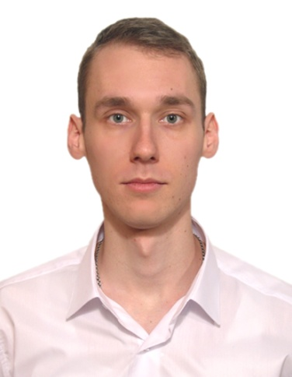РЕЗЮМЕ

**Марцынюк Денис Андреевич**

**Дата рождения:** 28.03.1992

**Адрес:** место проживания: г. Киев, ул. Неженская 29В

**Контактная информация:**

**Тел:** +38(067) 955-25-98

**Е-mail:** [denis.martsynyuk@mail.ru](https://e.mail.ru/messages/inbox/)

**Цель: Junior Front-End Developer,  
 HTML-верстальщик**

**Профессиональные навыки:**

* Знания: HTML/CSS
* Знания: JavaScript, jQuery
* Валидная, семантичная, адаптивная и блочная верстка
* Опыт работы с Twitter Bootstrap
* Знание программного продукта Adobe Photoshop (для верстки)
* Опыт создания Perfect Pixel страниц
* Опыт работы с Jira и Git (https://github.com/DenisMarcynjuk)
* Опыт работы с Linux (Debian, CentOS) серверами.

**Опыт работы:**

*Специалист технической поддержки пользователей*

04.06.2015 – 22.04.16

**ООО Украинские бизнес коммуникации (CallWay)**

*Обязанности и достижения:*

* Поддержка Linux, Windows серверов.

*Специалист технической поддержки пользователей*

02.02.2015 – 25.05.2015

**ООО «[Epsy Soft](http://www.work.ua/ua/jobs/by-company/555701/)»**

*Обязанности и достижения:*

* Техническая поддержка работы офисного персонала 100 ПК

**Образование:**

2009-2015

Национальный авиационный университет, специальность «Автоматизация и компьютерно-интегрированные технологии» с **отличием**.

**Дополнительное образование:**

2016 - Курсы **Front-end** в учебном центре PHP Academy.

2016 - Курсы **Front-end** в учебном центре ProgKievUa.

**Личные качества:**

Ответственный, легко обучаемый, внимательный, неконфликтный, позитивный, без вредных привычек.

**Знание языков:**

* **Украинский**– свободно
* **Русский**– свободно
* **Английский**- средний